Situace s vyznačením hlukových pásem a bodů výpočtu
Hlukové pozadí - den

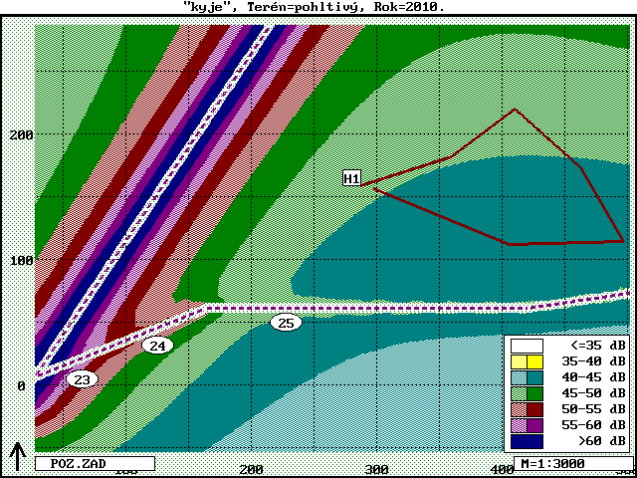

Situace s vyznačením hlukových pásem a bodů výpočtu

Hlukové pozadí – noc

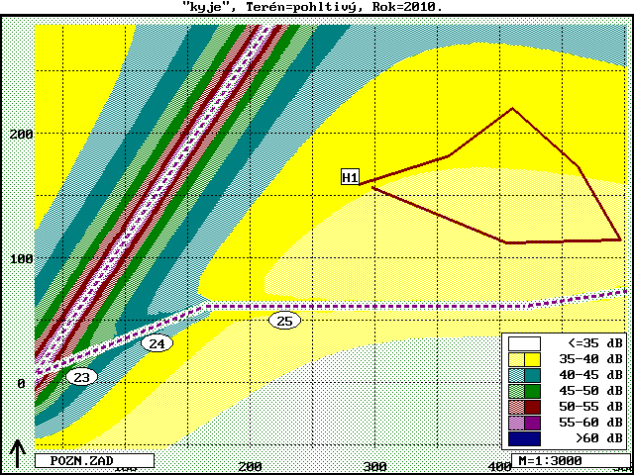

Situace s vyznačením hlukových pásem a bodů výpočtu
Zdroje hluku areálu - den

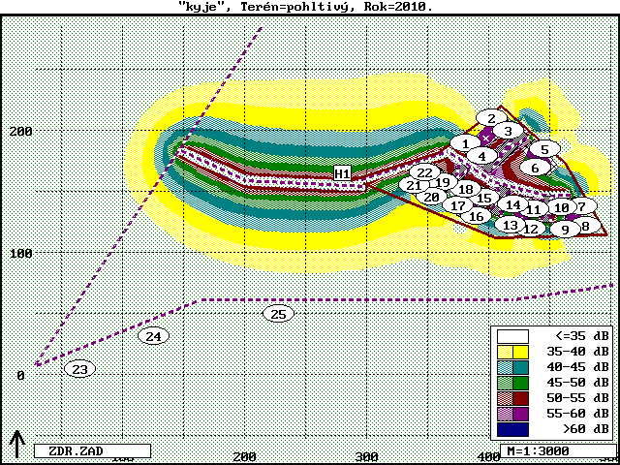

Situace s vyznačením hlukových pásem a bodů výpočtu
Stav po realizaci rok 2010 – den

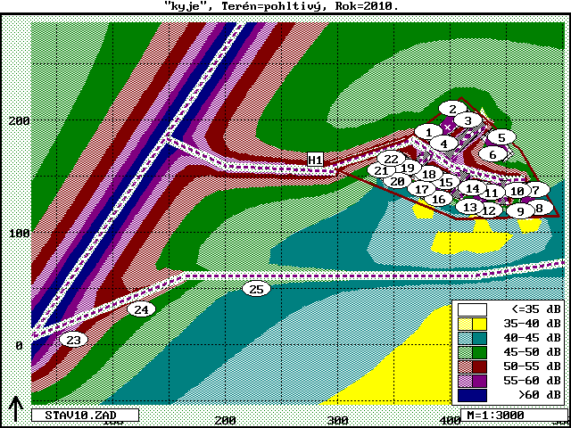

Situace s vyznačením hlukových pásem a bodů výpočtu
Stav po realizaci rok 2010 – noc

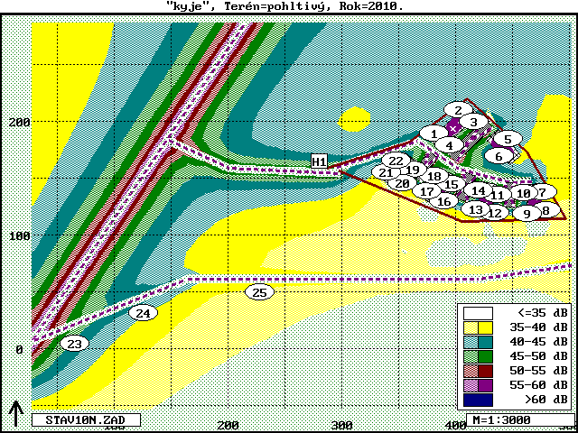

Situace s vyznačením hlukových pásem a bodů výpočtu
Výhledový stav - rok 2020 – den

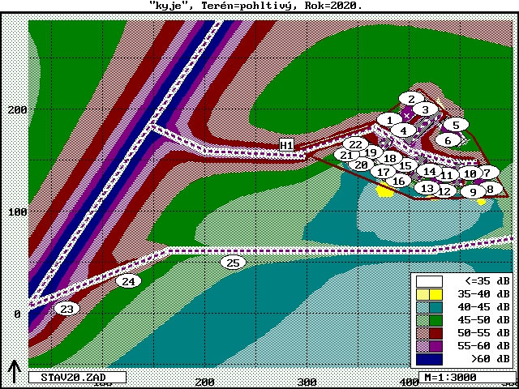

Situace s vyznačením hlukových pásem a bodů výpočtu

Výhledový stav - rok 2020 – noc

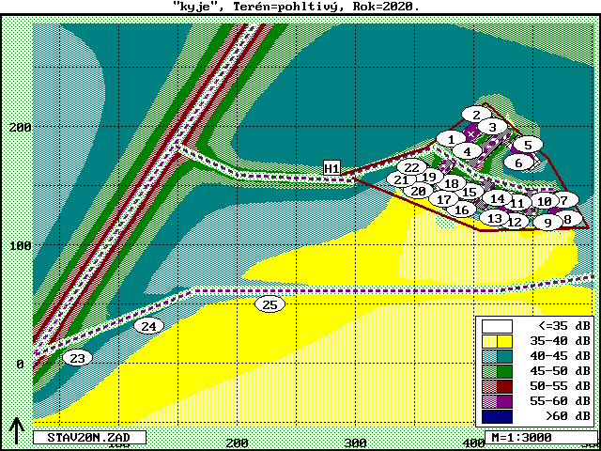

Situace s vyznačením hlukových pásem a bodů výpočtu
Zdroje hluku výstavby

